!"! #$%&%'!( )* !"!+
! " , - - .- /, 0 #
$% 0 $ $% &
$% ' ( 0 " % % $
) *+ ,-. /0 1 . ,. 2 '' % 3/ !
45 *+ % $
# $% "%
3/ % 6 ++ 2 % 7 ! )
1. *+ * --- ,+ $ $ 8 ,# ' (
9 % % / : ;
<5" ( 2 < 2 , $ /0 - 1 ,''
) -.1 1 . . , =
$ ( 7 $% ' ( & $%
$ ( 5 $
4 $ " %
- = % $ "; $ > " % ?"%
= # @ $% A * +++ 1 $ % %@ % B
# C

1 2 # $ #D 6 $
E F

1 2 G % %$ 4 3 .4 - 0 5 "%$6!
* $78* %( * 9*%9&*$679 "*!%9: ;

1 $ "% $ % %@ % 4
$ ( 4 $ ( 7 $ $ 5
# = @ $ 7 > -* - C

< G @ C - -1 --- -- , 11 - 1 G $ % # $
7 > -* % 3 4 0 5 %$6* * $78* %( * 9*6*&*$679
"*!%9: % % 3 4 4 0 5 78* %( * $78*&*$679 "*!%9:0 3
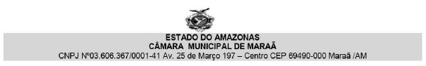

< G @ C # 6 " %( ) G $%
$ 7 > -

1 ; ) # % 4 %@ %
# %= 7$ $% 4% $ B 6

$ ( ; 4 $ # %
$ 8 4 ; ( $ = 4 %#

E F + " % -*

& $%
%

'8 ,0 $

$%

< ;

